*Методическая разработка*

*открытого урока по основам инженерной графики*

*по теме: «Окружность в прямоугольной диметрии».*

Преподавателя Миргородской О.Л.

Москва

2015

**Цели урока:** Показать практическое применение построение эллипса.

* *Образовательные*:
  + познакомить с окружностями в аксонометрических проекциях;
  + научить выполнять простые геометрические построения с использованием аксонометрических проекций;
  + формирование у студентов навыков графической деятельности.
* *Развивающие*:
  + развитие познавательного интереса у студентов при изучении нового материала;
  + прививать навыки практической деятельности;
  + развитие пространственных представлений, творческих способностей.
* *Воспитательные*:
  + воспитание сознательного и осмысленного применения полученных знаний при выполнении практических упражнений;
  + формирование сознательного отношения к изучаемому материалу;
  + формирование навыков самостоятельной работы.

**Вид занятия:** комбинированное занятие.

**Методы обучения:** объяснительно-иллюстративный, репродуктивный.

**Оборудование:**

Пособие для демонстрации образования эллипса, плакаты с изображением некоторых технических деталей.

**Этапы урока:**

1. Организационная часть; 3 мин.
2. Повторение пройденного материала; 5мин.
3. Сообщение темы урока и объяснение нового материала; 50 мин.
4. Фронтальное выполнение практического задания; 24 мин.
5. Подведение итогов урока; 5 мин.
6. Задание на дом. 3мин.

**Ход урока**

1. Приветствие студентов.
2. При выполнении многих чертежей приходится встречаться с целым рядом геометрических построений, поэтому важно знать графические приемы решения наиболее часто встречающихся в чертежной практике задач. Давайте повторим алгоритм построения окружности в аксонометрии

Вопрос: Сколько точек необходимо для построения эллипса?

Лекальные кривые применяются при построении очертаний многих технических деталей: профилей зубьев, кулачков, эксцентриков, подшипников, фланцев, кронштейнов, крышек и др. Лекальные кривые нельзя провести с помощью циркуля. Чтобы их построить, определяют ряд точек, которые соединяют при помощи лекал.

1. На этом уроке вы узнаете о наиболее часто встречающемся в практике способе построения эллипса в прямоугольной диметрии.

Эллипс, как диметрию окружности, можно построить по восьми точкам, ограничивающим его большую и малую оси и проекции диаметров, параллельных координатным осям.

Окружность расположенная параллельно одной из плоскостей проекций в аксонометрических проекциях изображается в виде эллипса, большая ось которого всегда перпендикулярна оси, не принадлежащей аксонометрической плоскости проекций, параллельной данной окружности.

ГОСТ 2.317-69 определяет положение окружностей, лежащих в плоскостях, параллельных плоскостям проекций.

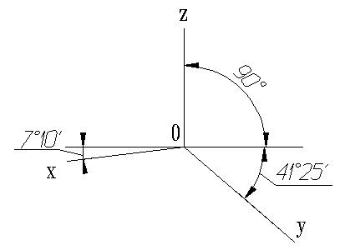

Положение аксонометрических осей приведено на рис.

Коэффициент искажения по оси ***y*** равен 0.47, а по осям ***x*** и ***z*** - 0.94.

Диметрическую проекцию выполняют, как правило, без искажения по осям ***x*** и ***z*** и с коэффициентом искажения 0.5 по оси ***y***.

Окружности, лежащие в плоскостях, параллельных плоскостям проекций, проецируются на аксонометрическую плоскость проекций в эллипсы.

Для вычерчивания эллипса вполне достаточно восьми точек . Точки 1 и 2 – концы большой оси, 3 и 4 – концы малой оси. Точки 5, 6, 7, 8 – аксонометрические проекции диаметров окружности, параллельных координатным осям *x, y.*



Если диметрическую проекцию выполняют без искажения по осям ***x*** и ***z*** то большая ось эллипсов 1, 2, 3 равна 1,06 диаметра окружности, а малая ось эллипса 1 - 0.95, эллипсов 2 и 3 - 0.35 диаметра окружности.

Если диметрическую проекцию выполняют с искажения по осям ***x*** и ***z,*** то большая ось эллипсов 1, 2, 3 равна диаметру окружности, а малая ось эллипса 1 - 0.9, эллипсов 2 и 3 - 0,33 диаметра окружности.

Чтобы построить эллипс необходимо знать его элементы:

1. Большая ось 1-2 эллипса – наибольший диаметр;
2. Малая ось 3-4 эллипса – наименьший диаметр;
3. Сопряженные диаметры 7-8; 5-6.

Сопряженные диаметры – это два взаимно перпендикулярных диаметра. На них отмечаем радиус в натуральную величину с учетом коэффициента искажения по оси y.

Малая ось эллипса параллельна той оси, которой нет в данной плоскости.

Большая ось эллипса перпендикулярна малой оси.

Окружность, расположенная в плоскости ***xOz***, проецируется в эллипс с осями: большая ось которых ***2а1 = 1,066d***, малая ось — ***2b1 = 0,95d***

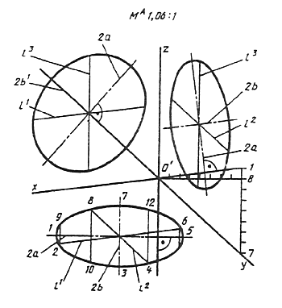

***Рис. Окружность проецируется в эллипс с осями***

Диаметры окружности, параллельные координатным осям, спроецируются в отрезки, параллельные осям диаметрии ***l1 = l2 = d; l = 0,5d,*** при этом ***|| Ох; l2 || Оу; l3 || Oz***.

Можно построить кроме указанных точек еще четыре точки, симметричные точкам, ограничивающим проекции диаметров, параллельных координатным осям. Тогда эллипс, как диметрию окружности, можно построить по его двенадцати точкам.

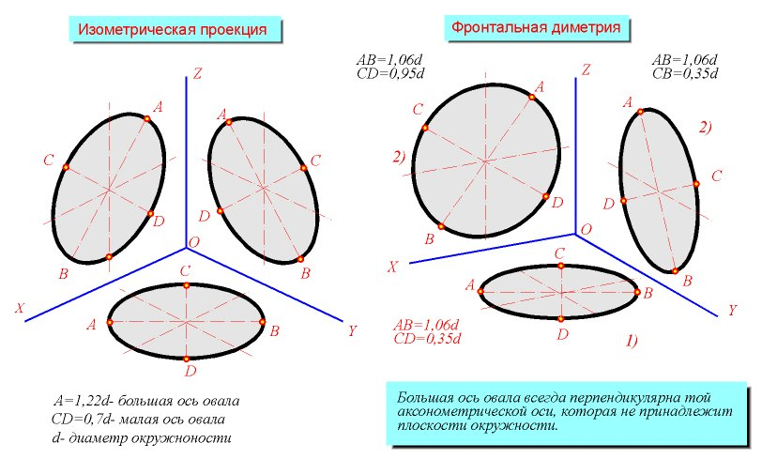

Мы с вами рассмотрели построение эллипсов в трех плоскостях. Сейчас мы построим конус в прямоугольной диметрии. Основание конуса лежит в горизонтальной плоскости.

Изображение геометрических поверхностей в прямоугольной диметрии рассмотрим на примере построения стандартной прямоугольной диметрии прямого кругового цилиндра. На рис. приведен пример комплексного чертежа полого цилиндра высотой ***Н*** c наружным ***d*** и внутренним ***d1***диаметрами.



1. Фронтальное выполнение практического задания.

А сейчас вы самостоятельно постройте цилиндр в прямоугольной диметрии. Основания цилиндра лежат в горизонтальной плоскости.(Построить цилиндр диаметром 90 основание в профильной плоскости)

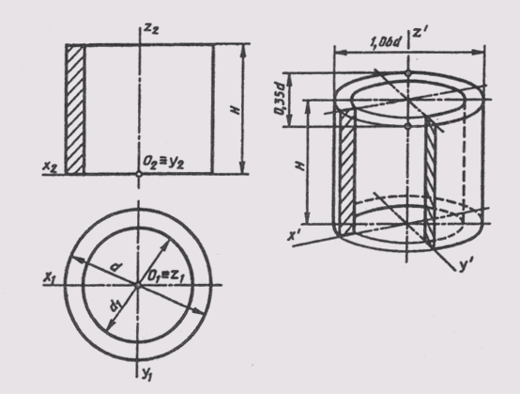

1. Подведение итогов занятия.

Сегодня мы с вами научились строить окружности в разных плоскостях. Эти знания нам нужны для выполнения графической работы №3. Давайте еще раз повторим алгоритм построения эллипса:

Чтобы построить эллипс необходимо знать его элементы:

Большая ось 1-2 эллипса – наибольший диаметр;

Малая ось 3-4 эллипса – наименьший диаметр;

Сопряженные диаметры 7-8; 5-6.

1. Д/з. На следующее занятие принести формат А3 для графической работы.